МІНІСТЕРСТВО ОСВІТИ І НАУКИ УКРАЇНИ

НАЦІОНАЛЬНОМУ УНІВЕРСИТЕТІ “ЛЬВІВСЬКА ПОЛІТЕХНІКА”

Інститут КОМП’ЮТЕРНИХ НАУК ТА ІНФОРМАЦІЙНИХ технологій

кафедра систем штучного інтелекту

**Звіт**

про виконання лабораторної роботи №1

з курсу «Комп’ютерний зір»

Виконав:

*ст. групи КН-408*

*Вольський Б. Ю.*

Перевірив:

*Пелешко Д. Д.*

Львів – 2021

**Тема:** Попередня обробка зображень

**Мета:** вивчити просторову фільтрацію зображень, методи мінімізації шуму, морфології, виділення країв і границь та елементи біблотеки OpenCV для розвязання цих завдань

**Завдання**

Вибрати з інтернету два зображення з різною деталізацією об’єктів та два зображення з різним контрастом. Без використання жодних бібліотек для обробки зображень (наприклад Open CV), виконати відповідне завдання (номер завдання вказано у рейтинговій таблиці)

**15.** Виконати детекцію границь на зображеннях за допомогою операторів Kirsch, Laplacian. Провести порівняльний аналіз.

**Теоретичні відомості**

Градієнти зображення широко використовуються в задачах детектування об'єктів і сегментації. Саме на них будується детектування границь з використанням вказаних фільтрів. У цьому розділі розглянемо, як обчислювати градієнти зображення.

**Хід роботи**

1. Вхідні зображення:

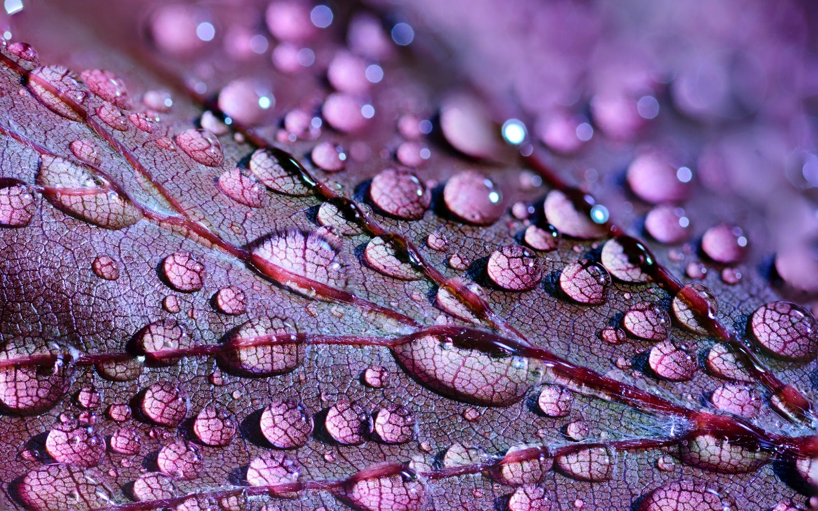

Рис. 1. Зображення з високою деталізацію об’єктів

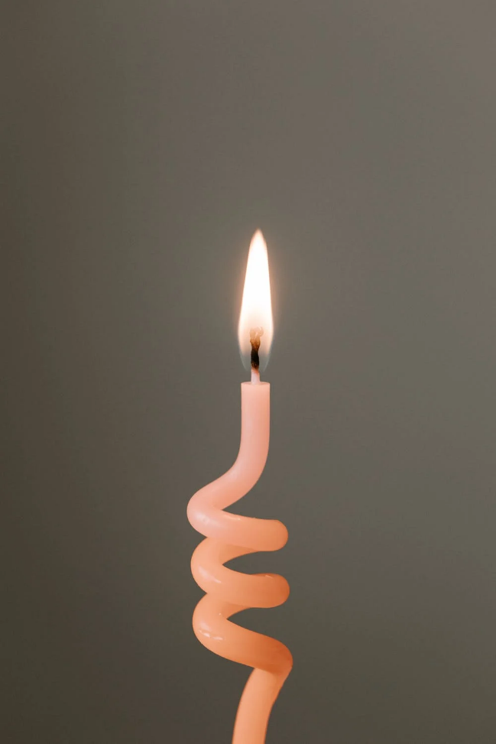

Рис. 2. Зображення з низькою деталізацію об’єктів

Рис. 3. Зображення зі збільшеним контрастом

Рис. 4. Зображення зі зменшеним контрастом

1. Застосування оператору Кірша та Лапласа:

Зображення з високою деталізацію об’єктів

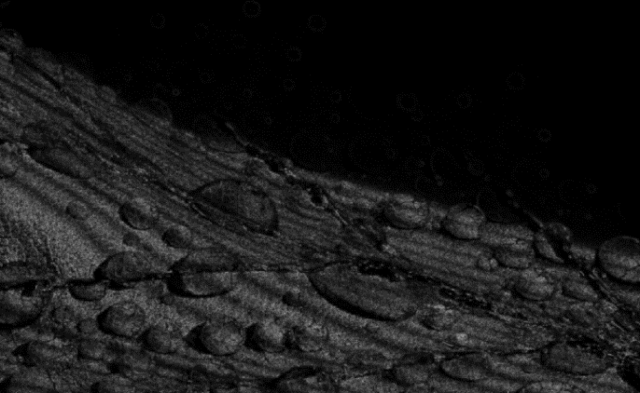

Рис. 5. Оператор Кірша Рис. 6. Оператор Лапласа

Зображення з низькою деталізацію об’єктів

Рис. 7. Оператор Кірша Рис. 8. Оператор Лапласа

Зображення зі збільшеним контрастом

Рис. 9. Оператор Кірша Рис. 10. Оператор Лапласа

Зображення зі зменшеним контрастом

Рис. 11. Оператор Кірша Рис. 12. Оператор Лапласа

**Висновок**

Виконавши лабораторну роботу я вивчив просторову фільтрацію зображень, методи мінімізації шуму, морфології, виділення країв і границь та елементи біблотеки OpenCV для розвязання цих завдань.